П Р И К А З

ГОСУДАРСТВЕННОЕ АВТОНОМНОЕ УЧРЕЖДЕНИЕ

ДОПОЛНИТЕЛЬНОГО ПРОФЕССИОНАЛЬНОГО ОБРАЗОВАНИЯ ЧУКОТСКОГО АВТОНОМНОГО ОКРУГА

«ЧУКОТСКИЙ ИНСТИТУТ РАЗВИТИЯ ОБРАЗОВАНИЯ

И ПОВЫШЕНИЯ КВАЛИФИКАЦИИ»
(ГАУ ДПО ЧИРОиПК)
27 декабря 2023 года № 01-06/164
г. Анадырь

Об утверждении Положения и сроках проведения регионального конкурса «Школьные библиотеки – территория культурной среды»

В целях обеспечения условий для выявления, трансляции и тиражирования лучших педагогических практик в общеобразовательных организациях Чукотского автономного округа, развития регионального сегмента единой федеральной системы научно-методического сопровождения педагогических работников и управленческих кадров образовательных организаций Чукотского автономного округа

ПРИКАЗЫВАЮ:

1. Утвердить Положение о проведении Регионального конкурса «Школьные библиотеки – территория культурной среды» (далее – Конкурс) согласно приложению № 1 к настоящему приказу.
2. Утвердить сроки проведения регионального Конкурса:
2.1. период до 15 марта 2024 года – сбор заявок от участников.
2.2. период до 20 мая 2024 года - подготовка конкурсных материалов участниками.
2.3. период с 21 мая 2024 г. по 29 мая 2024 г. – экспертная оценка конкурсных материалов.
2.4. период до 4 июня 2024 г. – подведение итогов и объявление результатов проведения Конкурса.
3. Назначить ответственной за проведение Конкурса Сагайдак И.Н., заведующего информационно-библиотечным и издательским отделом ГАУ ДПО ЧИРОиПК.
4. Ответственной за проведение Конкурса Сагайдак И.Н. в установленные сроки обеспечить:
- много округа о проведении Конкурса;
- сбор заявок на участие в Конкурсе;
- экспертную оценку конкурсных материалов участников;
- подведение итогов Конкурса;
- предоставление информации об итогах Конкурса в образовательные учреждения Чукотского автономного округа.
- оформить дипломы победителям, призёрам и участникам Конкурса.
- представить на утверждение в редакционно-издательский совет ГАУ ДПО ЧИРОиПК материалы конкурса для публикации в сетевом издании учреждения с целью распространения в образовательном пространстве Чукотского автономного округа
5. Контроль за исполнением приказа возложить на заместителя директора по вопросам развития образования Н.Е. Тогошиеву.

Приложение: Положение о региональном конкурсе «Школьные библиотеки – территория культурной среды» на 9 л.

Директор 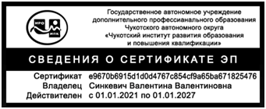 В.В. Синкевич

Приложение
к приказу 01-06/164
от 27.12.2023 г.

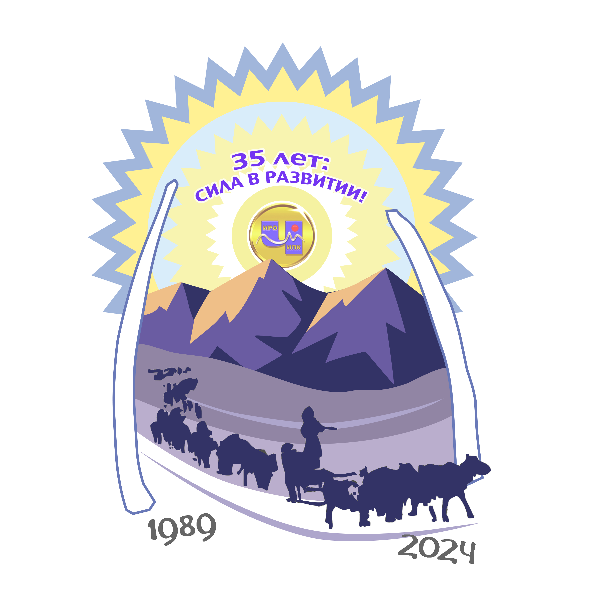

ГОСУДАРСТВЕННОЕ АВТОНОМНОЕ УЧРЕЖДЕНИЕ
ДОПОЛНИТЕЛЬНОГО ПРОФЕССИОНАЛЬНОГО ОБРАЗОВАНИЯ
ЧУКОТСКОГО АВТОНОМНОГО ОКРУГА

«ЧУКОТСКИЙ ИНСТИТУТ РАЗВИТИЯ ОБРАЗОВАНИЯ

И ПОВЫШЕНИЯ КВАЛИФИКАЦИИ»
(ГАУ ДПО ЧИРОиПК)

«УТВЕРЖДАЮ»
Директор ГАУ ДПО ЧИРОиПК
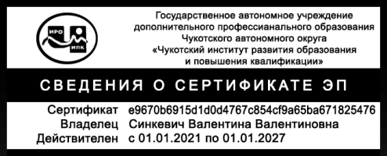 Синкевич В.В.

ПОЛОЖЕНИЕ
О РЕГИОНАЛЬНОМ КОНКУРСЕ
«Школьные библиотеки – территория культурной среды»

Анадырь, 2023 г.
- Общие положения
1.1. Настоящее Положение определяет порядок организации и проведения регионального конкурса «Школьные библиотеки – территория культурной среды» (далее – Конкурс).
1.2. Учредителем Конкурса является государственное автономное учреждение дополнительного профессионального образования Чукотского автономного округа «Чукотский институт развития образования и повышения квалификации» (далее – ГАУ ДПО ЧИРОиПК).
1.3. Проведение Конкурса направлено на реализацию Указа Президента Российской Федерации от 7 мая 2018 г. № 204 «О национальных целях и стратегических задачах развития Российской Федерации на период до 2030 года».
1.4. Конкурс проводится на региональной площадке «Педагогический калейдоскоп» и посвящён 35-летию со дня создания государственного автономного учреждения дополнительного профессионального образования Чукотского автономного округа «Чукотский институт развития образования и повышения квалификации».

2. Цель и задачи Конкурса
2.1. Цель Конкурса: выявление и трансляция успешного педагогического опыта педагогов-библиотекарей общеобразовательных организаций Чукотского автономного округа.
2.2. Задачи Конкурса:
- выявление творчески работающих педагогов-библиотекарей образовательных организаций Чукотского автономного округа;
- поддержка и стимулирование инновационной деятельности педагогов-библиотекарей, распространение успешного библиотечного опыта работы;
- развитие информационного пространства и освоение новых информационных технологий деятельности школьной библиотеки.
- повышение имиджа библиотек, социального статуса и престижа профессии педагога - библиотекаря.

3. Участники Конкурса
В конкурсе принимают участие педагоги-библиотекари всех общеобразовательных организаций Чукотского автономного округа.

4. Порядок и сроки проведения Конкурса
4.1. Конкурс проводится в период с 26 февраля 2024 года по 4 июня 2024 года. Работы на Конкурс и соответствующая заявка на участие в Конкурсе принимаются только в электронном виде.
4.2. В срок до 15 марта 2024 года участники направляют заявку на участие в Конкурсе (приложение 1 к настоящему положению), согласие на обработку персональных данных (приложение 2 к настоящему Положению) участники направляют по электронной почте chiroipk.ibo@mail.ru.
4.3. В срок с 8 мая по 20 мая 2024 года участники конкурса направляют конкурсные материалы в Оргкомитет Конкурса в электронном виде на e-mail: chiroipk.ibo@mail.ru или выкладывают на облачном хранилище (Яндекс.Диск или Облако@Mail.ru) с правами доступа «По ссылке» или «Общедоступно», на электронных носителях (флешка) на адрес ГАУ ДПО ЧИРОиПК: 689000 г. Анадырь, ул. Беринга, д. 7.
4.4. В период с 21 мая по 29 июня 2024 года поступившие материалы проходят экспертизу.
4.5. В срок до 4 июня 2024 года Организационным комитетом подводятся итоги Конкурса.
4.6. Не принимаются на рассмотрение материалы, поступившие после указанного срока и без соблюдения требований к оформлению.

5. Номинации Конкурса
5.1. Участники Конкурса представляют материалы творческой деятельности по следующим направлениям:
- «Школьная библиотека/центр - территория чтения»,
- «Лучший пиар-проект: продвижение библиотечного мероприятия»

6. Содержание Конкурса
Номинация «Школьная библиотека/центр - территория чтения» - творческая работа с представлением проекта (опыта) общеобразовательной организации по продвижению книги и чтения среди обучающихся (объем работы - не более 15 страниц);
- электронные материалы, дополняющие творческую работу, в том числе презентация или видеоролик в формате MP4, avi, продолжительность не более 3 минут, иллюстрирующие работу.
Номинация «Лучший пиар-проект: продвижение библиотечного мероприятия» - электронная презентация или видеоролик в формате MP4, avi, продолжительность не более 3 минут, иллюстрирующие работу (проект, мероприятия, акции и т.д.)

7. Требования к оформлению конкурсных материалов
Материалы направляются в оргкомитет Конкурса с сопроводительным письмом образовательной организации.
Материалы направляются в электронном виде, для этого формируется папка, в которой содержаться файлы с сопроводительным письмом и конкурсными материалами. Имя папки оформляется так: «Ф.И.О. Библиотека»
На титульном листе письменной творческой работы должно быть указано: полное наименование образовательной организации, направляющей конкурсную работу, название регионального Конкурса, номинация, тема творческой работы, Ф.И.О, должность автора/авторов, контактный телефон, адрес электронной почты, населенный пункт, год.
Технические требования к текстовым работам в формате Word:
Шрифт – 13 кегль, Times New Roman.
Интервал – одинарный.
Поля: левое – 25 мм, правое – 15 мм, верхнее и нижнее– 20 мм.
Объем текстовых работ не более 15 страниц формата А4.
Презентация (при наличии) - формат Power Point не более 10 слайдов.
Если к работе прилагаются фотографии (изображения, иллюстрации), они должны соответствовать теме работы. В содержании подписи к фотографии (изображению, иллюстрации) обязательна информация: источник (или автор), кто или что изображено.
Видеоролик с фрагментом мероприятия, акции может быть размещен в облаке, с предоставлением ссылки для скачивания. Ссылка направляется в сопроводительном письме с указанием наименования и авторства.
Список литературы, источников и ссылки при наличии цитирования или заимствований – обязательны.
Тема конкурсной работы не должна совпадать с наименованием Конкурса и наименованием номинации.
Все конкурсные работы проходят проверку на плагиат. Если объем заимствованных материалов в работе превышает 30 %, конкурсная работа может быть снята с Конкурса по усмотрению оргкомитета.

8. Подведение итогов, награждение
Результаты оценивания конкурсных материалов оформляются в виде экспертных заключений и выносятся членами Экспертного совета на рассмотрение и утверждение Оргкомитетом Конкурса.
Победители и призеры Конкурса награждаются дипломами I, II, III степени в электронном формате. Остальные участники награждаются дипломами участников в электронном формате. Работы победителей, призеров и участников Конкурса, рекомендованные членами жюри к распространению, публикуются в средствах массовой информации, учреждённых ГАУ ДПО ЧИРОиПК.

Приложение 1
к Положению о Региональном конкурсе
«Школьные библиотеки –
территория культурной среды»

Заявка на участие в региональном конкурсе
«Школьные библиотеки – территория культурной среды»

Регистрационный номер_________

Дата регистрации заявки____________

ФИО (с расшифровкой инициалов),
Полное наименование образовательной организации
Должность участника (без сокращений)
Номинация, рабочая тема
Контактный телефон, адрес электронной почты участника

Приложение 2
к Положению о Региональном конкурсе
«Школьные библиотеки –
территория культурной среды»
Согласие
на обработку персональных данных
Я, __________________________________,
паспорт серия____________номер______________,
выдан _________________________________
дата выдачи: ______________________________
в соответствии со статьей 9 Федерального закона от 27.07.2006 № 152-ФЗ «О персональных данных» (далее – Федеральный закон «О персональных данных»), в целях:
– обеспечения соблюдения законов и иных нормативных правовых актов;
– обеспечения моей безопасности;
– контроля количества и качества оказываемых мной услуг
даю согласие сотрудникам государственного автономного учреждения дополнительного профессионального образования Чукотского автономного округа «Чукотский институт развития образования и повышения квалификации» на сбор, хранение, использование, передачу и публикацию моих персональных данных, в том числе публикацию на безвозмездной основе в некоммерческих целях в печатных изданиях, радио- и телевизионных передачах, в Интернет-СМИ и иных средствах массового распространения информации, включая социальные сети (Вконтакте, Одноклассники).
Перечень моих персональных данных, на обработку которых я даю согласие:
– фамилия, имя, отчество;
– номер телефона (домашний, мобильный);
- адрес электронной почты,
- фотографии.
Настоящее согласие действует со дня его подписания до дня отзыва в письменной форме.
По письменному запросу имею право на получение информации, касающейся обработки персональных данных (в соответствии с п.4 ст. 14 Федерального закона от 27.07.2006 г. № 152-ФЗ).

«___»__________________20__г. ______________________ _____________________
(Подпись) (ФИО)
Подтверждаю, что ознакомлен (а) с положениями Федерального закона от 27.07.2006 г. № 152-ФЗ «О персональных данных», права и обязанности в области защиты персональных данных мне разъяснены.

«___»__________________20__г. ______________________ _____________________
(Подпись) (ФИО)

Приложение 3
к Положению о Региональном конкурсе
«Школьные библиотеки –
территория культурной среды»

Критерии оценивания конкурсных материалов

№ | Критерии | Баллы
 | Актуальность и содержательность | 0-5
 | Логика изложения, последовательность, целостность и завершенность конкурсных материалов | 0-5
 | Оригинальность, полнота и насыщенность конкурсных материалов; | 0-5
 | Практическая значимость конкурсных материалов для целей воспитания и обучения | 0-5
 | Разнообразие традиционных и инновационных форм работы | 0-5
 | Оказание методической помощи педагогам в условиях современного образования | 0-5
 | Креативность, высокая художественность, эстетика подачи материала | 0-5

Конкурсные работы оцениваются двумя экспертами,
Каждый показатель оценивается по шкале от 0 до 5
Всего за конкурсное испытание максимально – 35 баллов.

Приложение 4
к Положению о Региональном конкурсе
«Школьные библиотеки –
территория культурной среды»

Экспертный лист оценивания регионального конкурса
«Школьные библиотеки – территория культурной среды»

Ф.И.О. участника конкурса:
Номинация:
Ф.И.О. эксперта:

№ | Критерии | Максимальное количество баллов по критериям | Оценка эксперта
1 | Актуальность и содержательность | 0-5
2 | Логика изложения, последовательность, целостность и завершенность конкурсных материалов | 0-5
3 | Оригинальность, полнота и насыщенность конкурсных материалов; | 0-5
4 | Практическая значимость конкурсных материалов для целей воспитания и обучения | 0-5
5 | Разнообразие традиционных и инновационных форм работы | 0-5
6 | Оказание методической помощи педагогам в условиях современного образования | 0-5
7 | Креативность, высокая художественность, эстетика подачи материала | 0-5

Дата:
Эксперт __________________/_________________/
(подпись) (ФИО)

Приложение 5
к Положению о Региональном конкурсе
«Школьные библиотеки –
территория культурной среды»

ОЦЕНОЧНЫЙ ЛИСТ
(экспертное заключение 2-х экспертов)

№ п/п | Ф.И.О.  участника | Наименование образовательного учреждения | Оценка эксперта  № 1 | Оценка эксперта  № 2 | Средний балл
1.
2.

